Новый год на дворе!
Новогодние праздники для учащихся 1-5 классов нашей школы начались чудесной сказкой в Музее-усадьбе Н.Е. Жуковского. Ребята подготовили стихи, хороводы и новогодние сказки, которые оценили Дед Мороз и Снегурочка.
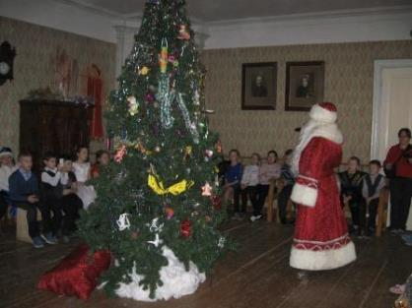
Учащиеся 6,7 классов встречали Деда Мороза и Снегурочку у себя в гостях. Они подготовили интересные конкурсы, в которых принимал участие каждый школьник. В Новый год случаются разные чудеса и у нас в школе, вдруг, откуда не возьмись, появились веселые снеговики, помощники Деда Мороза. Они помогли Деду Морозу и Снегурочке оценить конкурсы поделок, Новогодних открыток и стенгазет. Никто из участников не остался без подарка.
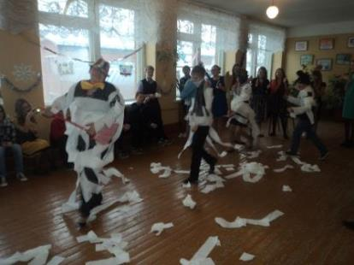
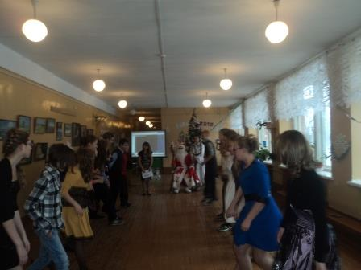
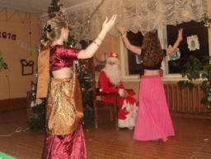 | 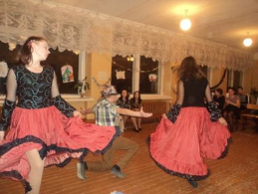
Самые веселые и находчивые школьники из 8,9 классов встретились на КВН у Новогодней елочки. Ребята путешествовали по новогодним странам. Вели команды к победе капитаны – КВНовские Деды Морозы.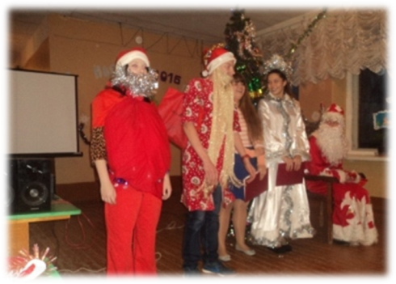
Команды побывали в яркой Италии и в волшебной Индии, узнали интересные новогодние традиции, о которых весело рассказали нам. С перевесом в 1 балл победил 9 класс.
Весело и познавательно встретили Новый год школьники в Рождественской школе.
Огромное спасибо, хотим сказать нашему спонсору ООО «Заповедник», благодаря которому наш праздник был наполнен сладкими новогодними чудесами.
